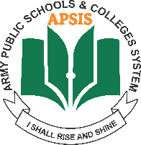
Anx B

ARMY PUBLIC SCHOOLS FOR INTERNATIONAL STUDIES (APSIS)

Summer Timings (Class VI-A Level)
Session 2022-23

Monday – Thursday

Periods | Timings
Assembly | 7 : 30 – 7 : 45
1st Period | 7 : 45 – 8 : 25
2nd Period | 8 : 25 – 9 : 05
3rd Period | 9 : 05 – 09 :45
4th Period | 09 : 45 – 10 : 25
Break | 10 : 25 – 10 : 45
5th Period | 10 : 45 – 11 : 30
6th Period | 11 : 30 – 12 : 10
7th Period | 12 : 10 – 12 : 50
8th Period | 12 : 50 – 1 : 30

Friday
Periods | Timings
*Class Assembly | 7 : 30 – 7 : 35
1st Period | 7 : 35 – 8 : 15
2nd Period | 8 : 15 – 8 : 55
3rd Period | 8 : 55 – 9 : 35
4th Period | 9 : 35 – 10 : 15
Break | 10 : 15 – 10 : 35
5th Period | 10 : 35 – 11 : 15
6th Period | 11 : 15 – 11 : 55
7th Period | 11 : 55 – 12 : 35

